Gleichmäßig beschleunigte Translation II
(mit Anfangsgeschwindigkeit v₀ ≠ 0)

Übung:
S. 190 Nr. 2.3 'Deutsch Komplex'
Ergänze den Text!

Mit Hilfe der Größen Weg, Geschwindigkeit und Zeit kann man den .............. einer ............... beschreiben. Indem man den zurückgelegten Weg durch die benötigte Zeit dividiert, erhält man die ................... . Zur Berechnung der ................. braucht man die erste Ableitung des Weges nach der Zeit. ^{(NB1)} Die ..................... ist die zweite Ableitung des Weges nach der Zeit ^{(NB2)}. Wenn man die Änderung der Geschwindigkeit durch die dazu benötigte Zeit dividiert, erhält man die ................ .

^{NB1} 'die erste Ableitung' ist ein wichtiger mathematischer Begriff und wird für eine sehr kleine Differenz des Divisors (in unserem Fall die Zeit) benutzt.
^{NB2} 'die zweite Ableitung' ist ein wichtiger mathematischer Begriff und wird für eine sehr kleine Differenz des Divisors (in unserem Fall die Zeit) benutzt. Dabei ist der Dividend quadratisch abhängig.

Hier nun die Begriffe:
Momentangeschwindigkeit, Durchschnittsgeschwindigkeit, Durchschnittsbeschleunigung, Punktmasse, Bewegungszustand, Momentanbeschleunigung

Bemerkung: Wir wollen uns an dieser Stelle nicht mit den mathematischen Begriffen auseinandersetzen, sondern zum einen zeigen, dass unsere bisherigen Modellbetrachtungen auch auf einem anderen mathematischen Niveau vorgetragen werden können. Zum anderen müssten soviel Deutschkenntnisse vorhanden sein, um die richtige Lösung durch logischen Ausschluss der eingesetzten Begriffe zu erreichen. Jeder Begriff kommt nur einmal vor.

Bestimmung der Geschwindigkeit

Die Verzögerung, z.B. ein Bremsvorgang, ist gekennzeichnet von einer ständigen Abnahme der Geschwindigkeit. Wenn wir uns das Geschwindigkeits-Zeit-Diagramm eingehender anschauen, stellen wir fest, dass wir für den Zeitpunkt t = 0 eine Anfangsgeschwindigkeit besitzen. Weiterhin ist ersichtlich, dass die Beschleunigung negativ. Aber auch bei positiver Beschleunigung kann eine Anfangsgeschwindigkeit auftreten, wenn wir an den Überholvorgang eines Autos denken.

Nach dem Superpositionsprinzip der Bewegungen, dass wir hier nicht erläutern wollen, setzt sich diese Bewegung aus
1) einer gleichförmigen Bewegung mit konstanter Geschwindigkeit v₀ und
2) einer gleichmäßig beschleunigten Bewegung a⋅t zusammen.

Damit erhalten wir für die Endgeschwindigkeit nach der Zeit t die resultierende Endgeschwindigkeit v:

Es ist die erreichte Geschwindigkeit v bei der gleichmäßig beschleunigten Bewegung mit Anfangsgeschwindigkeit v₀. $\text{v=}v_{0}\text{+a}⋅t$

In einem v-t-Diagramm erhalten wir folgende Darstellung:
Bei einer positiven Beschleunigung besitzen die Körper schon eine Geschwindigkeit und der Körper würde sich geradlinig
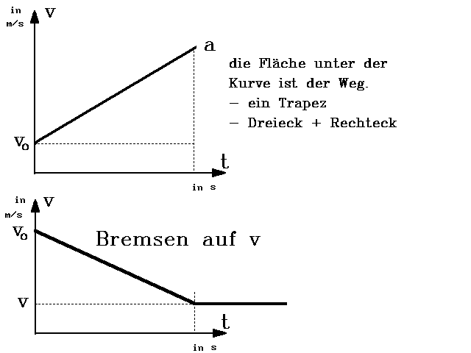

gleichförmig weiter bewegen. Aber für ein Zeitintervall mit dem Wert t erfährt er eine Beschleunigung. Der Körper erreicht dabei die Endgeschwindigkeit v.
Bei einer Verzögerung wird die Bewegung auf ein niederes Geschwindigkeitsniveau herabgesenkt.
Hier eine lohnenswerte Aufgabe für zu Hause:
Bremsen wir den Körper bis zum Stillstand ab, so können wir dies als eine negative Beschleunigung ohne Anfangsgeschwindigkeit zurückführen.

Der Gesamtweg

Auch der Gesamtweg wir aus dem zusammengesetzten Weg der Bewegungen berechnet. Sei der eine Weg s₁=v₀t und der andere s₂=1/2 at² . Dann ist s = s₁ + s₂ :
Somit ist der Weg bei der gleichmäßig beschleunigten Bewegung mit Anfangsgeschwindigkeit $\text{s=}v_{0}\text{t+}\frac{1}{2}at^{2}$

In der nachstehenden Abbildung zeigen wir Beispiele für den Zustand der Parabel.
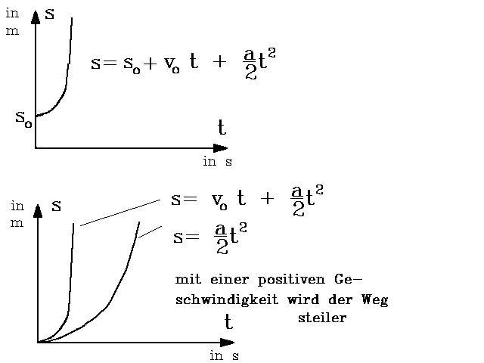

- So ist der Körper mit einem Weg s₀ vom Bezugssystem entfernt ist.
- Besitzt der Körper sowohl eine positive Beschleunigung als auch Anfangsgeschwindigkeit, so legt der Körper einen größeren Weg zurück als derjenige, der seine Bewegung aus der Ruhe beginnt.

Die Beschleunigung

Die Beschleunigung ist konstant. (Unsere Bewegung nennen wir deshalb auch gleichmäßig. Beschleunigt, da sich die Geschwindigkeit gleichmäßig ändert.) Sie ändert sich nicht, weder mit noch ohne Anfangsgeschwindigkeit. $\text{a=}\frac{v}{t}$
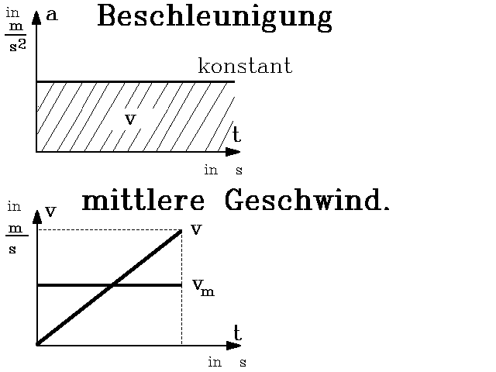

Die Beschleunigung wird immer die Veränderung der Geschwindigkeit (z.B. die Differenz aus der Endgeschwindigkeit und Anfangsgeschwindigkeit ist positiv) in einem Zeitintervall sein. Eventuelle Anfangs- oder Endwerte besitzen daher für den Graphen der Beschleunigung keinerlei Bedeutung.
Interessanter wird es, wenn wir die Durchschnittsgeschwindigkeit betrachten. Hier zählt die Anfangsgeschwindigkeit mit. Sie lässt sich für den Zeitabschnitt einer Beschleunigung aus der halben Summe aus Anfangs- und Endgeschwindigkeit berechnen.
$$\begin{aligned}v_{d}=\frac{v_{0}+v_{1}}{2} \\ \text{damit wird der Weg} \\ v_{d}⋅\text{t=}\frac{V_{0}+v_{1}}{2}⋅t \\ \text{das ist „quivalent zu} \\ v_{d}⋅\text{t=}(v_{0}+v_{1})\frac{t}{2}\end{aligned}$$

Der freie Fall (mit Anfangsgeschwindigkeit)

Wieder vernachlässigen wir jeglichen fremden Einfluss auf die Bewegung des Körpers. Damit gelten die oben gemachten Aussagen alle frei fallenden Körper, wobei die Beschleunigung wieder durch Erdbeschleunigung g = 9,81 m/s² ersetzt und der Weg s wird zur Höhe h s=h ersetzt wird. Die Überlagerung (Superposition) von geradliniger, gleichförmiger Bewegung und gleichförmiger beschleunigter Bewegung gilt auch hier, wobei sich beide Bewegungen gegenseitig nicht behindern.

Übungen

Lb. S. 26 Nr.
1. Welchen Weg legt der fallende Gegenstand unter 2,9 Sekunden zurück? Und welchen unter 2,99 Sekunden?
2. Aus welcher Höhe sollen wir einen Gegenstand fallen lassen, damit er unter 0,1 Sekunden den Boden erreicht?
3. Wieviel Zeit braucht ein fallender Körper, um 7,2 m zurückzulegen?
4. Welchen Zusammenhang können wir zwischen den zurückgelegten Wegen der einzelnen Sekunden finden?

Lb. S. 28 Nr.
1. Wie groß ist die Geschwindigkeit des Falles zum Zeitpunkt 0,4 s ?
2. Wann erreicht die Geschwindigkeit des Falles den Wert von 100 km/h ? Wie lang ist der bis dahin zurückgelegte Weg ?

Lb. S. 29 Nr.
1. Wie groß ist die Endgeschwindigkeit des Falles bei t = 0,36 s ? Wie groß ist der zu dieser Zeit zurückgelegte Weg?
2. Wie lange dauert der Fall, dessen Endgeschwindigkeit 330 m/s beträgt?
3. Neben einem Aufzug, der mit konstanter Geschwindigkeit von 14,7 m/s sinkt, lassen wir einen Stein fallen. Wann und wo trifft der Stein den Aufzug? Wie groß ist in diesem Augenblick die Geschwindigkeit des Steines? Wo ist der Stein in dem Augenblick, in dem seine Geschwindigkeit der des Steines gleicht? Stellen wir das Weg-Zeit-Diagramm und das Geschwindigkeits-Zeit-Diagramm von dem Aufzug und dem Stein graphisch dar!

Lb. S. 30 Nr.
3. Aus welcher Höhe geschieht der Fall, der mit einer Geschwindigkeit von 4 km/h endet?
4. Die Forelle kann über einen 4 m hohen Wasserfall hoch schwimmen. Wie groß ist ihre Schwimmgeschwindigkeit?
5. Der Fallschirmspringer erreicht den Boden mit einer konstanten Geschwindigkeit von 7 m/s. Aus welcher Höhe muss er ohne einen Fallschirm herunterspringen, um mit derselben Geschwindigkeit den Boden zu erreichen?

Lb. S. 31 Nr.
1. Wie groß ist der Weg und die Endgeschwindigkeit eines 0,5 Sekunden dauernden Falles
- auf dem Mond, mit einer Beschleunigung von 1,6 m/s²
- auf dem Jupiter, mit einer Beschleunigung von 23,0 m/s²
- auf der Sonne, mit einer Beschleunigung von 275,0 m/s²
- auf dem Hidalgo mit einer Beschleunigung von 0,000025 m/s²
(kleiner Planet)

Lb. S. 32 Nr.
2. Ein Kraftwagen hat bei dem Anfahren mit einer gleichmäßigen Beschleunigung unter 5 Sekunden 60 m zurückgelegt. Wie groß war seine Beschleunigung und seine erreichte Endgeschwindigkeit ?

Lb. S. 35 Nr.
4. Ein Zug, der mit einer Geschwindigkeit von 57,6 km/h zu bremsen anfängt, bremst für 25 Sekunden mit einer negativen Beschleunigung von 0,4 m/s² . Welche Endgeschwindigkeit hat er am Ende des Bremsens, wie lang war der Bremsweg ? Stellen wir die Zeitdiagramme des Weges, der Geschwindigkeit und der Beschleunigung dar!
6. Wir werfen einen Stein mit einer vertikalen Anfangsgeschwindigkeit von 29,4 m/s hoch. Wie lange und wie hoch steigt er?

Physik - Übungen:
Nr. 2.1. Ein Motorschiff hat relativ zum Ufer stromauf eine Geschwindigkeit von 10 km/h, stromab von 16 km/h. Berechne
1) die Fahrgeschwindigkeit relativ zum Wasser,
2) die Strömungsgeschwindigkeit des Flusses.

Zusammenfassung

geradlinig gleichförmige Bewegung | gleichmäßig beschleunigte Bewegung  (der freie Fall:  a = g = 9,81 m/s²  Anfangsgeschwindigkeit  v₀ = 0 : | gleichmäßig beschleunigte Bewegung  (der freie Fall:  a = g = 9,81 m/s²  Anfangsgeschwindigkeit  v₀ ≠ 0 :
der Weg: s ~ t | s ~ t²  $\text{s=}\frac{a}{2}⋅t^{2}$ | s ~ t²  $\begin{aligned}\text{s=}s_{0}+s_{1} \\ \text{s=}v_{0}⋅\text{t+}\frac{a}{2}t^{2}\end{aligned}$
die Geschwindigkeit:  v = konstant  $\text{v=}\frac{s}{t}$ | v ~ t  $\begin{aligned}\text{v=a}⋅t \\ \text{v=}\sqrt{\text{2as}}\end{aligned}$ | v ~ t  $\begin{aligned}\text{v=}v_{0}\text{+a}⋅t \\ v^{2}=(v_{0}\text{+at})^{2} \\ v^{2}=v_{0}^{2}\text{+2}v_{0}\text{at+}a^{2}t^{2} \\ v^{2}=v_{0}^{2}\text{+2a}(v_{0}\text{t+}\frac{a}{2}t^{2}) \\ v^{2}=v_{0}^{2}\text{+2as} \\ \text{v=}\sqrt{v_{0}^{2}\text{+2as}}\end{aligned}$
die Beschleunigung:  a = 0  es gibt keine Beschleunigung, d.h. keine Geschwindigkeitsänderung | a = konstant | a = konstant

Bemerkung: Die Bestimmung der Zeit bei bekanntem Weg und gegebener Geschwindigkeit läßt sich bei der gleichmäßig beschleunigten Bewegung ohne Anfangsgeschwindigkeit durch einfaches Umstellen der Wegformel erreichen. Bei einer gegebenen Anfangsgeschwindigkeit ist die Lösung eine Doppellösung einer quadratischen Gleichung der Form ax² + bx + c = 0 , wobei wir nach der Division mit a die Normalform x² + px + q = 0 erhalten.
Die Bestimmung der Doppellösung erfolgt in der uns bekannten Form für die quadratische Gleichung. Dabei ist es anschließend notwendig das erhaltene Ergebnis richtig zu deuten. $x_{\text{1,2}}\text{=-}\frac{p}{2}+_{\sqrt{(\frac{p}{2})^{2}\text{-q}}}$

$\begin{aligned}\text{s=}v_{0}⋅\text{t+}\frac{a}{2}t^{2} \\ \text{Stellen wir die} \\ \text{Normalform auf:} \\ \frac{a}{2}t^{2}+v_{0}\text{t-s=0} \\ \text{damit erhalten wir} \\ t^{2}+\frac{2v_{0}}{a}\text{t-}\frac{2}{a}\text{s=0} \\ \text{Die Lösung ist dann:} \\ t_{\text{1,2}}\text{=-}\frac{v_{0}}{a}±\sqrt{\frac{v_{0}^{2}}{a^{2}}+\frac{\text{2s}}{a}} \\ t_{\text{1,2}}\text{=-}\frac{v_{0}}{a}±\frac{1}{a}\sqrt{v_{0}^{2}\text{+2as}} \\ t_{\text{1,2}}=\frac{1}{a}(−v_{0}±\sqrt{v_{0}^{2}\text{+2as}})\end{aligned}$

So müsste unsere Lösung aussehen: Wie leicht zu sehen ist, stimmt die Lösung auch für den Fall, dass sich der Körper in Ruhe befand.

Hier wieder etwas zum Üben:
Aufgabensammlung S. 6 Nr.:
9. Ein Flugzeug fliegt 3 Stunden lang mit der konstanten Geschwindigkeit von 350 km/h in nordöstliche Richtung, dann 2 Stunden lang mit der Geschwindigkeit von 450 km/h in die nordwestliche Richtung.
a) Was für eine Strecke legt es in den 5 Stunden zurück?
b) Wie groß ist seine Verschiebung während dieser Zeit?
c) Wie groß ist seine für die 5 Stunden berechnete Durchschnittsgeschwindigkeit?

Aufgabensammlung S. 7 Nr.:
11. Ein Turmkran hob die Last vertikal mit wechselnder Geschwindigkeit des Diagramms entsprechend. Wie hoch wurde die Last gehoben? (Hier noch in Worten: innerhalb von 4 Sekunden wird die Last von 0 auf 2 m/s beschleunigt, danach mit konstanter Geschwindigkeit 12 Sekunde lang befördert, danach wird die Bewegung innerhalb von 4 Sekunden so verzögert, dass der Körper zum Stillstand kommt.)
Skizze:
v in m/s

2

1

4 8 12 16 20 t in s

12. Ein Körper bewegt sich mit einer Geschwindigkeit von 1 m/s in südwestlicher Richtung. Wie groß sind die Komponenten in südliche, mördliche, westliche und östliche Richtung?

